**Uitgebreide partij informatie bij selectie magazijn op de afleverregel.**

In de verkooporder – afleverregel in het vakje partij kies je met ALT+F2 voor een scherm dat opent met beschikbare magazijnvoorraad.

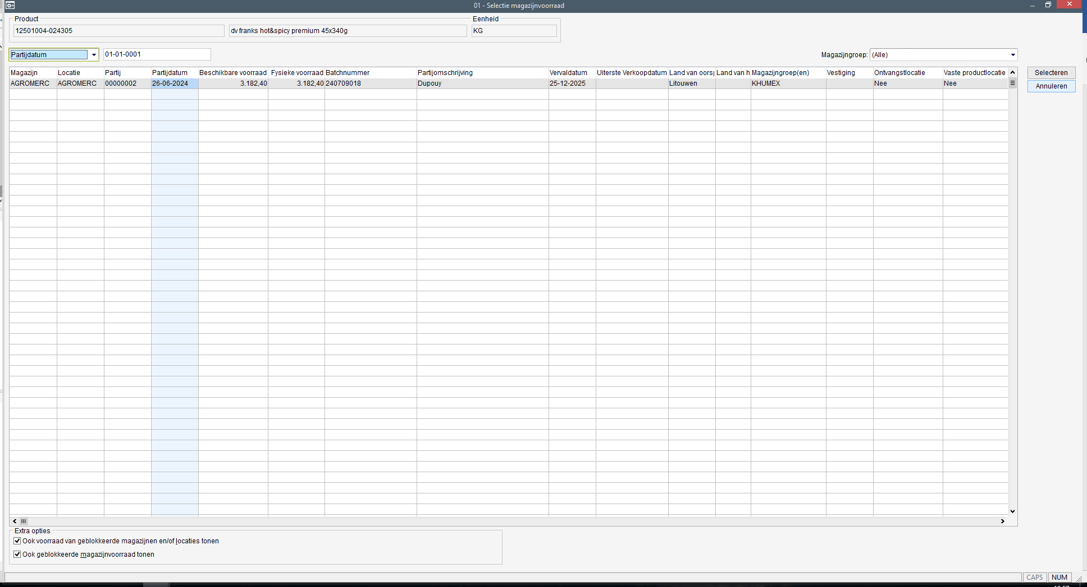

In dit scherm zie je partijnummer, batchnummer, partijomschrijving, partijdata en zelfs oorsprongen (kader ontvangst in de partij).

Wij missen hier echter “essentiële” gegevens van het kader “ontvangst” met betrekking tot de eenheden.

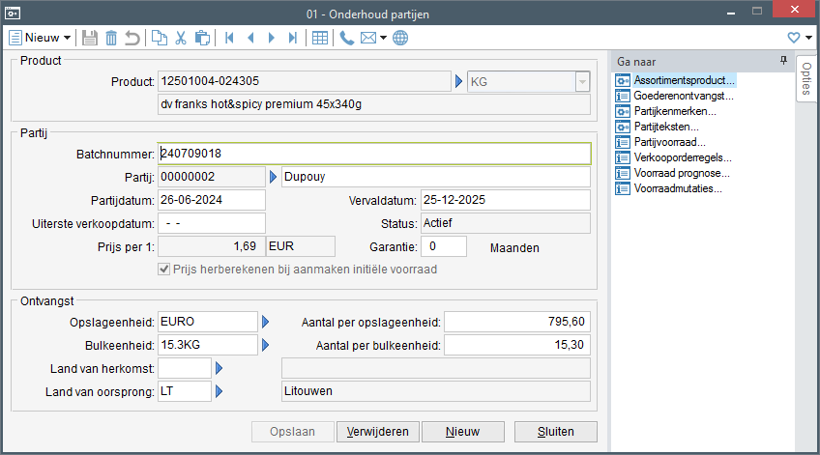

Collega’s moeten nu bij orderinvoer eerst op de magazijnlijst (query) kijken hoe de palletisering/dooseenheid is om dan vervolgens pas een partijkeuze te maken. Als deze informatie direct beschikbaar is maakt dat de orderverwerking vele malen eenvoudiger en kan ook logistiek technisch direct geïnformeerd worden type pallet (blok of europallet kent een ander formaat) en tevens wat het gewicht per individuele pallet is.

Het bijzondere wil dat de oorsprong hier namelijk wel getoond wordt maar deze velden niet zijn aangesloten.